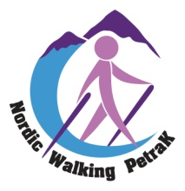 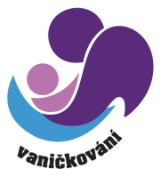 Kyselková Petra

**Příměstský tábor** IČ: 05043051

[www.kyselkovapetra.cz](http://www.kyselkovapetra.cz)

**Povinný dodatek k přihlášce na příměstský tábor**

**Jméno a datum narození dítěte…………………………………………………………………………………………..**

**Souhlas se zpracováváním osobních údajů**

Svým podpisem stvrzuji jako zákonný zástupce souhlas se zpracováním osobních údajů mého dítěte a mých vlastních osobních údajů, které používáme k dokumentacím, identifikačním údajům a účetní evidenci.

Fotografie budou využity k propagačním a dokumentačním účelům MC Hvězdička a pro firmu Kyselková Petra (Vaničkování a manipulace s kojenci, www.kyselkovapetra.cz) - více info na [www.hvezdicka.info](http://www.hvezdicka.info)

**Datum: ………………………………Podpis zákonného zástupce………………………………………………………………..**

**Souhlas s poskytnutím akutního ošetření a zavolání záchranné služby**

Svým podpisem stvrzuji souhlas, že mé dítě může být akutně ošetřeno instruktory příměstského tábora a zavolána záchranná služba. V případě volání záchranné služby, nebo nutného podání jakéhokoliv léku, budou rodiče okamžitě telefonicky informováni.

**Datum:………………………………Podpis zákonného zástupce……………………………………………………………….**

**Souhlas se všemi činnostmi a aktivitami na táboře**

Svým podpisem stvrzuji souhlas, že se mé dítě může účastnit všech činností a aktivit na příměstském táboře. O programu se můžete informovat ráno u hlavního vedoucího tábora a bude vyvěšen na vstupních dveřích v MC Hvězdička.

**Datum:………………………………Podpis zákonného zástupce………………………………………………………………….**

**Nepřeji si, aby mé dítě** ……………………………………………………………………………………………………………………….

(např. se nekoupalo, nekrmilo zvířata, nefotografovalo atd………zapište do kolonky a informujte vedoucího tábora, jinak kolonku proškrtněte)